Cartes de jeu Compter à partir
d’un nombre et à rebours
Fiche 15a

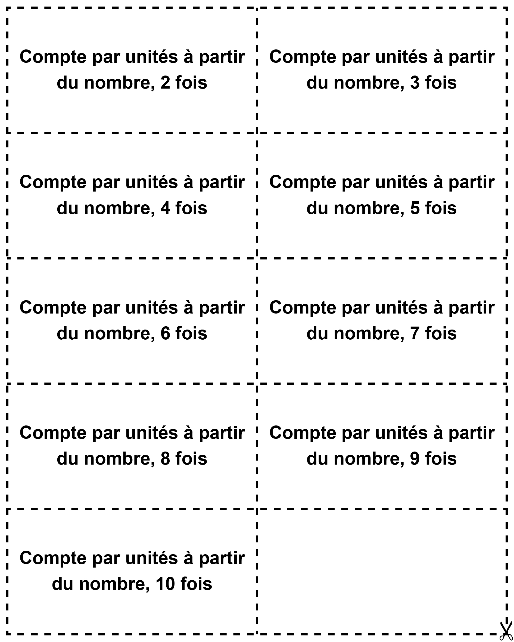

Cartes de jeu Compter à partir
d’un nombre et à rebours
Fiche 15b

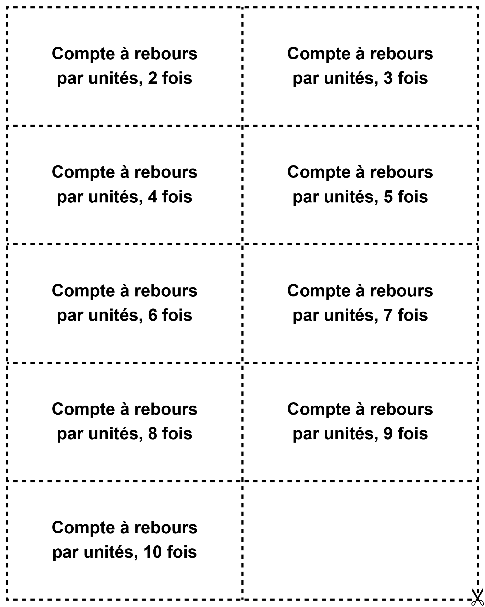
Cartes de jeu Compter à partir d’un
nombre et à rebours (cartes blanches)
Fiche 15c

